Đường lối Cách mạng của Đảng Cộng sản Việt Nam

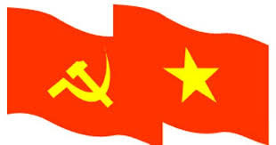

January, 2018

Giảng Viên: Nguyễn Minh Quang

**MỤC LỤC**

I. Hoàn cảnh 3

1. Thuận lợi 3

2. Khó khăn 3

II. Chủ trương, biện pháp của Đảng 4

1. Xây dựng chính quyền 4

2. Kinh tế 5

3. Tài chính 5

4. Ngân sách tài chính 5

5. Văn hóa, giáo dục 5

6. Nạn đói, nạn dốt 5

7. Quân sự 6

8. Chính trị 6

9. Ngoại giao 7

a. Giải quyết quân Tưởng 7

b. Giải quyết thực dân ở miền Nam 7

10. Thù trong giặc ngoài, bài trừ bội phản 8

a. Thù trong 8

b. Giặc ngoài 8

c. Bài trừ nội phản 8

**Câu hỏi**

Phân tích hoàn cảnh nước ta sau cách mạng Tháng 8 năm 1945 và chủ trương giải quyết những khó khăn trên của Đảng cộng sản Việt Nam

**Nhóm sinh viên thực hiện:**

|  |  |  |
| --- | --- | --- |
| **STT** | **Họ và tên** | **MSSV** |
| 1 | Lương Thị Ngọc Hạnh | 2150726 |
| 2 | Trần Hoàng Đạt | 2152211 |
| 3 | Attasumpun Narin | 2162705 |
| 4 | Đoàn Khôi Nguyên | 2152007 |
| 5 | Nguyễn Thị Thanh Thùy | 2150489 |
| 6 | Ngô Kim Ngân | 2160450 |

1. **Hoàn cảnh**
2. **Thuận lợi**

* Trên thế giới, CNXH đã trở thành hệ thống lớn mạnh do Liên Xô đứng đầu, phong trào cách mạng giải phóng dân tộc có điều kiện phát triển, phong trào dân chủ và hòa bình cũng vươn lên mạnh mẽ.
* Phong trào giải phóng dân tộc đang dâng cao ở nhiều nước thuộc địa và phụ thuộc.
  + Hệ thống XHCN thế giới đang hình thành.
  + Phong trào đấu tranh vì hòa bình, dân chủ, phát triển ở các nước tư bản.
* Năm 1945 chủ nghĩa đế quốc bước vào giai đoạn suy yếu.
* Trong nước, chính quyền nhân dân được thành lập, có hệ thống từ trung ương đến địa phương. Nhân dân lao động đã làm chủ được đất nước. Lực lượng vũ trang được tăng cường. Chính Phủ Việt Nam dân chủ cộng hòa được toàn dân tin tưởng và ủng hộ.
* Sự lãnh đạo đúng đắn của Đảng, đứng đầu là Chủ tịch Hồ Chí Minh, chúng ta đã giành được chính quyền, được nhân dân dân ủng hộ triệt để; tinh thần yêu nước, đấu tranh cách mạng của nhân dân
* Hệ thống chủ nghĩa xã hội được hình thành.

1. **Khó khăn**

* Nạn dốt:
* Sau 1945, nền độc lập của nước ta chưa được các quốc gia trên thế giới công nhận và đặt quan hệ ngoại giao. Các quân đội các nước đế quốc kéo vào chiếm Việt Nam nhằm xóa bỏ độc lập và chia cắt đất nước, nghiêm trọng nhất là quân Anh, Pháp đồng lõa đánh chiếm Sài Gòn, thêm nữa “giặc đói, giặc dốt và giặc ngoại xâm”, tình hình nước ta như “ngàn cân treo sợi tóc”
* Đặc biệt, có đến 95% dân số không biết chữ. Cứ trong 100 người dân thì có 3 trẻ em từ 8 đến 16 tuổi được đi học và 2 người lớn biết chữ, còn lại không được đi học. Sâu vào các làng mạc, các thôn xóm và nhất là vùng núi thì có nơi không một người biết chữ.
* Nạn đói:
* **Nạn đói đã diễn ra ở các tỉnh đồng bằng, nơi tập trung đông nơi** có nhiều dân nghèo, người lao động, đặc biệt là nông dân không có ruộng đất và nông dân ít ruộng đất. Để chống lại cái đói, người dân ăn từ rau dại, vỏ cây, giết trâu bò, chó mèo; cá chết. Khi không còn gì ăn thì họ ngồi chờ chết, hoặc chết ở bờ bụi khi đi kiếm ăn. Cái chết đến từ từ, thảm khốc, dày vò cả thể xác lẫn tinh thần. Cái đói khiến tình người đứt đoạn, đi xin ăn không được thì cướp giật. Ở các vùng quê, hàng nghìn hộ gia đình chết cả nhà, nhiều dòng họ chỉ một vài người sống sót.
* **Ngân sách cạn kiệt**
* về tài chính tiền tệ, khi cách mạng thành công, kho bạc hoàn toàn trống rỗng. Thực tế đó được Bộ trưởng Bộ Tài chính Lê Văn Hiến nhận định: Chính phủ cách mạng lúc đó là một chính phủ “không tiền”1. Có một địa chỉ giữ tiền và đang in tiền là Ngân hàng Đông Dương nhưng do quân đội Nhật đóng giữ và chờ trao lại cho quân Đồng minh. Trong khi đó, tình trạng lạm phát một cách nghiêm trọng trong 5 năm trước đó của Ngân hàng Đông Dương khiến cho bản thân đồng tiền Đông Dương cũng mất giá nghiêm trọng.

**Miền Bắc:**

* 20 vạn quân Tường đóng quân phía trên vĩ tuyến 16 tại Đông Dương, dưới danh nghĩa là đồng minh của phe thắng trận và đem quân giải giáp Quân Nhật.
  + Sử dụng cảng Hải Phòng và các cảng khác tại Việt Nam để vận chuyển
  + Quân đội sang Đài Loan và Bắc Trung Quốc.
  + Giải giáp quân Nhật
* Mục tiêu: nắm lấy chính quền mới thành lập
  + Việt Quốc (Việt Nam Quốc Dân Đảng).
  + Việt Cách (Việt Nam Cách mệnh Đồng minh Hội).

**Miền Nam:**

* Theo Hiệp Định họp tại Postdam (07/1945) về Đông Dương:
  + Chia cắt Đông Dương từ vĩ tuyến 16 để phân chia mặt trận.
  + Phía Bắc được giao cho Quân Tưởng để giải giáp Quân Nhật.
  + Phía Nam, Đế Quốc Anh sẽ hỗ trợ Đế Quốc Pháp để giải giáp Quân Nhật và kiểm soát lại Đông Dương.
* Đế quốc Pháp với sự trợ giúp của Đế Quốc Anh đã quay trở lại và đóng quân ở Miền Nam và tranh chấp giữa Việt Minh và Đế Quốc Pháp và Anh nổ ra khắp Miền Nam.

1. **Chủ trương, biện pháp của Đảng**

Sau Cách mạng tháng Tám năm 1945, Đảng Cộng sản Việt Nam trở thành Đảng cầm quyền. Dân tộc Việt Nam đã trở thành dân tộc độc lập, có chủ quyền….Sau ngày tuyên bố độc lập, Chính phủ lâm thời đã nêu ra những việc cấp bách nhằm thực hiện ba nhiệm vụ lớn: diệt giặc đói, diệt giặc dốt, diệt giặc ngoại xâm*.* Ngày 25-11-1945, Ban Chấp hành Trung ương ra Chỉ thị Kháng chiến kiến quốc. Chỉ thị nhận định tình hình thế giới và trong nước, chỉ rõ những thuận lợi cơ bản và những thử thách lớn lao của cách mạng nước ta cũng như chủ trương của Đảng Cộng Sản Việt Nam. Những nội dung của chủ trương kháng chiến kiến quốc được Đảng tập trung chỉ đạo thực hiện trên thực tế với tinh thần kiên quyết, khẩn trương, linh hoạt, sáng tạo.

1. **Xây dựng chính quyền**

* Về chỉ đạo chiến lược, Đảng xác định mục tiêu phải nêu cao của cách mạng Việt Nam lúc này vẫn là dân tộc giải phóng, khẩu hiệu lúc này là "Dân tộc trên hết, Tổ quốc trên hết", nhưng không phải là giành độc lập mà là giữ vững độc lập.
* Về xác định kẻ thù, Đảng phân tích âm mưu của các nước đế quốc đối với Đông Dương và chỉ rõ "Kẻ thù chính của ta lúc này là thực dân Pháp xâm lược, phải tập trung ngọn lửa đấu tranh vào chúng". Vì vậy, phải "lập Mặt trận dân tộc thống nhất chống thực dân Pháp xâm lược"; mở rộng Mặt trận Việt Minh nhằm thu hút mọi tầng lớp nhân dân; thống nhất Mặt trận Việt - Miên - Lào, V. V...
* Về phương hướng, nhiệm vụ, Đảng nêu lên bốn nhiệm vụ chủ yếu và cấp bách cần khẩn trương thực hiện là: "củng cố chính quyền chống thực dân Pháp xâm lược, bài trừ nội phản, cải thiện đời sống cho nhân dân". Đảng chủ trương kiên trì nguyên tắc thêm bạn bớt thù, thực hiện khẩu hiệu "Hoa - Việt thân thiện" đối với quân đội Tưởng Giới Thạch và "Độc lập về chính trị, nhân nhượng về kinh tế" đối với Pháp.

1. **Kinh tế**

* Tổ chức cứu đói và đề phòng nạn đói cho dân. Trong phiên họp đầu tiên ngày 3-9-1945, Hội đồng Chính phủ cách mạng lâm thời đã bàn về biện pháp chống đói. Nhiều biện pháp như tổ chức lạc quyên, lập “Hũ gạo cứu đói”, tổ chức “Ngày đồng tâm” để góp gạo cứu đói: không dùng gạo, ngô, khoai sắn nấu rượu…
* Biện pháp cơ bản lâu dài là tăng gia sản xuất. Và các phong trào đua tranh tăng gia sản xuất dấy lên khắp ở các địa phương.
* Chính phủ cách mạng ra Sắc lệnh số 11, bãi bỏ thuế thân và các thứ thuế vô lý khác của chế độ cũ, ra thông tư giảm tô 25%.

1. **Tài chính**

* Chính phủ chủ trương dựa vào dân bằng cách vận động đồng bào ủng hộ cách mạng. ta tổ chức quyên góp, vận động đồng bào mua tín phiếu. Hưởng ứng cuộc vận động xây dựng “Quỹ độc lập”, phong trào tuần lễ vàng do chính phủ phát động nhân dân hăng hai đóng góp xây dựng Tổ quốc. Chỉ trong một thời gian ngắn, nhân dân đã tự nguyện đóng góp 370 kg vàng, 20 triệu đồng vào Quỹ độc lập, 40 triều đồng vào quỹ đảm phụ quốc phòng. Ngày 23/11/1946, Quốc hội quyết định cho phát hành tiền Việt Nam trong cả nước thay cho tiền Đông Dương trước đây.

1. **Ngân sách tài chính**

* Chính phủ chủ trương dựa vào dân bằng cách vận động đồng bào ủng hộ cách mạng. ta tổ chức quyên góp, vận động đồng bào mua tín phiếu. Hưởng ứng cuộc vận động xây dựng “Quỹ độc lập”, phong trào tuần lễ vàng do chính phủ phát động nhân dân hăng hai đóng góp xây dựng Tổ quốc. Chỉ trong một thời gian ngắn, nhân dân đã tự nguyện đóng góp 370 kg vàng, 20 triệu đồng vào Quỹ độc lập, 40 triều đồng vào quỹ đảm phụ quốc phòng. Ngày 23/11/1946, Quốc hội quyết định cho phát hành tiền Việt Nam trong cả nước thay cho tiền Đông Dương trước đây.

1. **Văn hóa, giáo dục**

* Phải giáo dục nhân dân trừ bỏ những thói xấu do chế độ thực dân đã dùng mọi thủ đoạn để đầu độc và hủ hoá dân ta, Người đề nghị "mở một chiến dịch giáo dục lại tinh thần nhân dân bằng cách thực hiện: cần, kiệm, liêm, chính".
* Người đề nghị bỏ ngay ba thứ thuế: thuế thân, thuế chợ, thuế đò và "tuyệt đối cấm hút thuốc phiện".
* Đề nghị Chính phủ ta tuyên bố: tín ngưỡng tự do và Lương - Giáo đoàn kết.

1. **Nạn đói, nạn dốt**
   * Nạn đói:

* Trước mắt thực hiện nhường cơm xẻ áo, thực hiện hũ gạo tiết kiệm, ngày đồng tâm
* Về lâu dài phải đẩy mạnh tăng gia sản xuất
* Chỉ trong thời gian ngắn nạn đói được đẩy lùi
  + Nạn dốt:
* Mở các lớp học bình dân, kêu gọi nhân dân tham gia xóa nạn mù chử.
* Ngày 8/9/1945 chủ tịch Hồ Chí Minh ký sắc lệnh thành lập cơ quan bình dân học vụ
* Đến tháng 3 / 1946, riêng Bắc Bộ và Bắc Trung Bộ có 3 vạn lớp học và 81 vạn học viên.

1. **Quân sự**

* Việc xây dựng lực lượng vũ trang nhân dân cũng được chú trọng khắp nơi trên đất nước.
* Bên cạnh những hình thức đóng góp bằng tiền và hiện vật như đã nói ở trên, còn có một hình thức đóng góp khác nhưng rất phổ biển lúc bấy giờ như: ăn cơm nhà làm việc nước, bụng đói nhưng vẫn hăng hái luyện tập quân sự, canh gác suốt đêm ngày, đi dân công phục vụ tiền tuyến, một gia đình có con em đi bộ đội, đi dân công, cả xóm phân công nhau giúp đỡ để người đi được yên tâm và ruộng vườn không bị bỏ hóa… Những hình thức đóng góp nói trên rất to lớn, không thể tính ra bằng tiền hay bằng thóc gạo, nhưng nó đã làm cho những khoản chi trực tiếp của tài chính giá trị tăng lên gấp bội.

1. **Chính trị**

* Đảng đã ra chỉ thị “Kháng Chiến Kiến Quốc” (25/11/1945):
  + Nội Chính: Xúc tiến bầu cử Quốc Hội, thành lập chính phủ chính thức, lập hiến pháp, trừng trị phản động và củng cố chính quyền Nhân Dân.
  + Ngoại giao: “Bình đẳng tương trợ, thêm bạn bớt thù”, chủ trương “Hoa -Việt” để cải thiện mối quna hệ với Trung Hoa Quốc Dân Đảng ở Miền Bắc, “Độc Lập Chính Trị và nhân nhượng kinh tế” với thực dân đé quốc ở Miền Nam.
  + Ủng hộ cuộc kháng chiến ở Miền Nam.
  + Kiên quyết đấu tranh giành độc lập tự do, hạnh phúc cho dân tộc, thực hiện chế độ Cộng Hòa Dân Chủ, cải thiện đời sống.
* 8/9/1945: Chính quyền cách mạng lâm thời đã hòa ra sắc lệnh về cuộc tổng tuyển cử bầu Quốc Hội.
* 6/1/1946, Tổng tuyển cử Quốc Hội với 89% cử chi cả nước tham gia bầu cử.
* 333 đại biểu được bầu vào quốc hội đầu tiên.
* 2/3/1946, Quốc hội I phiên họp lần thứ nhất, thông qua danh sách Chính Phủ liên hiệp chính thức.
* 9/11/1956, hiến pháp đầu tiên được chính thức công bố.

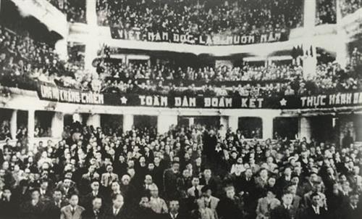

1. **Ngoại giao**
2. **Giải quyết quân Tưởng**

* Đưa ra các chính sách và hòa hoãn Quân Tưởng và tay sai.
* Nhân nhượng Kinh tế và Chính trị: cung cấp một phần lương thực, thực phẩm cho Quân Đội Tưởng.

1. **Giải quyết thực dân ở miền Nam**

* Phong trào “Nam Tiến”, “ủng hộ Nam bộ Kháng chiến”
* Sau Hiệp ước “Hoa-Pháp” (28/2/1946), Pháp thay thế quân tường ở Miển Bắc. Nên nhân dân Việt đứng tước hai con đuòng: Kháng Chiến chống Thực Dân hoặc Hòa hoãn nhân nhượng Pháp để tránh chống nhiều kẻ thù cùng một lúc và đẩy lực lượng Tường ra khỏi đất nước.
* 6/3/1946, ta và Pháp đã ký Hiệp Định Sơ Bộ:
  + Pháp công nhận Việt Nam là 1 quốc gia tự do trong Liên Bang Đông Dương và trong khối Liên Hiệp Pháp, có chính phủ, nghị viện, quân đội và tài chính riêng.
  + Chính phủ Công Hòa Dân Chủ Việ Nam đồng ý cho 15000 quân Pháp vào Miền Bắc thay thế Quân đội Tưởng để giải giáp Quân Nhật và Pháp hứa sẽ rút hết quân đội trong vòng 5 năm.
  + Pháp đồng ý thực hiện cuộc trưng cầu dân ý để sáp nhập Miền Nam vào Công Hòa Dân Chủ Việ Nam.
  + Hai bên thực hiện ngừng bắn và tiến hành cuộc đàm phán về chế độ tương lai ở Đông Dương, quan hệ ngoại giao giữa Công Hòa Dân Chủ Việ Nam và nước ngoài và những quyền lợi kinh tế và văn hóa của Pháp ở Việt.

1. **Thù trong giặc ngoài, bài trừ bội phản**
2. **Thù trong**

* 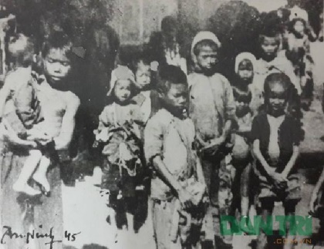Trong nước: Việt Quốc, Việt Cách, Đại Việt quốc dân đảng, Đại Việt quốc gia xã hội đảng, nạn đói, nạn dốt và tài chính kiệt quệ… => “Ngàn cân treo trên sợi tóc”. 25-11-1945, Trung ương Đảng chỉ thị “Kháng chiến kiến quốc”
* Tháng 5-1946, Liên Việt thành lập nhằm đoàn kết tất cả các lực lượng.
* 19-8-1945: lực lượng công an nhân dân chính thức ra đời là công cụ quyết định sự nghiệp chống thù trong, giặc ngoài => nhanh chóng xóa bỏ các đảng phái phản động

1. **Giặc ngoài**

* 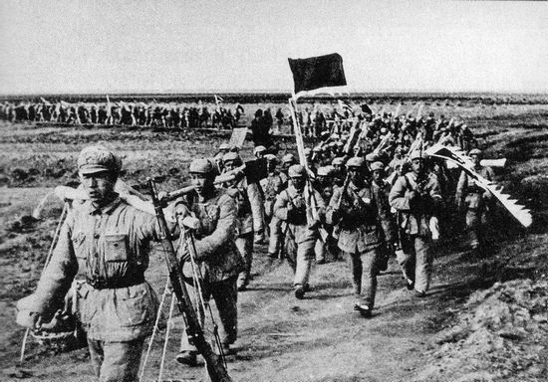23-9-1945: Nam Bộ nổ súng đánh Pháp, tổ chức tổng đình công, bãi công… => kế hoạch đánh nhanh, thắng nhanh thất bại
* Thực hiện chính sách “Hoa - Việt thân thiện” hòa Tưởng để đánh Pháp
* 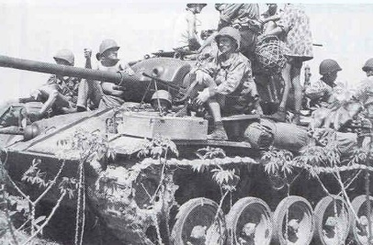Sau đó, hòa Pháp để đuổi Tưởng, làm tan rã phản động tay sai
* 25-6-1946: Pháp chiếm đóng trụ sở Phủ toàn quyền cũ. 14-7-1946: lật đổ Chính phủ ta, lập “Chính phủ Nam kỳ tự trị”
* 14-9-1946 CT HCM ký với Chính phủ Pháp bản “Tạm ước Việt – Pháp”, thể hiện thiện chí hòa bình

1. **Bài trừ nội phản**

* Dùng khẩu hiệu: “Đoàn kết chống thực dân Pháp xâm lược, phản đối chia rẻ để vạch mặt phá hoại của chúng”
* Đấu tranh chống ngoại xâm: Thực hiện nguyên tắc ngoại giao: “Bình đẳng tương trợ, thêm bạn, bớt thù”. Đối với quân Tưởng: “Hoa-Việt thân thiện”